南 阳 理 工 学 院

本科生毕业设计(论文)

学院(系)： 软件学院

专 业： 网络工程

学 生： 娄倩倩

指导教师： 惠征

完成日期 2018 年 05 月

南阳理工学院本科生毕业设计（论文）

易生活电商购物网站的设计与实现

Design and Implementation of the Yishenghuo   
Shopping Website

总 计：毕业设计(论文) 27页

表 格： 11个

图 片： 20个

南 阳 理 工 学 院 本 科 毕 业 设 计(论文)

易生活电商购物网站的设计与实现

Design and Implementation of the Yishenghuo  
Shopping Website

学 院(系)： 软件学院

专 业： 网络工程

学 生 姓 名： 娄倩倩

学 号： 1415935087

指导教师(职称)： 惠征 讲师

评 阅 教 师： 段云涛

完 成 日 期： 2018年05月05日

南阳理工学院

Nanyang Institute of Technology

易生活电商购物网站的设计与实现

网络工程 娄倩倩

1. 随着铺天盖地的信息化时代的到来，我们可以通过网络来查找想要购买的物品的价格和详细参数，以及通过已经购买了此商品的顾客对此商品的测评，获取到关于心仪商品的更多信息，这样就有助于我们买到符合心意的商品。目前网络销售已经发展成为一种方便大家的成熟的购物方式。该购物网站是基于浏览器、WEB服务器和数据库服务器的三层B/S架构，前端开发采用JavaScript中的Vue框架，后端采用Nodejs，数据存储采用MySQL存储系统。系统前端主要功能模块有：用户注册、用户登录、商品浏览与搜索、加入购物车、提交订单和修改个人中心等，系统后端主要功能模块有用户管理、管理员管理、购物车管理、商铺管理和商品管理等。通过对整个系统的各方面功能检测和性能测试，发现该系统功能完善，用户交互友好，界面简洁大方，可读性强，流程操作简单。可以满足市场需求，吸引用户。
2. 网上销售；商品管理；Vue.js；Node.js

Design and Implementation of the Yishenghuo   
Shopping Website

Network Engineering Major Lou Qianqian

1. With the arrival of information age, we can through the network to find the price of the goods and detailed parameters of we want to buy, and through the customers who had bought the goods to get the merchandise’s assessment, access to more information about the right good. It will help us to buy goods which we like. At present, network sales have developed into a convenient way for everyone to mature shopping. The shopping web site is a three-tier B/S architecture which based on the browser, web server, and database server, the front-end development uses the Vue.js JavaScript framework, the back-end uses Node.js, data storage uses MySQL storage system. Front-end system main function modules include: user login, user registration, searching goods, adding to cart, submit orders and changing personal details. The main functions of the backend system are user management, administrator management, shopping cart management, shop management and commodity management. Through the testing and performance testing of all aspects of the whole system, it is found that the system has perfect function, friendly user interaction, simple and easy interface, strong readability and simple process operation. It can satisfy the market demand and attract users.
2. Online sale; commodity management; Vue.js; Node.js

目 录

1 绪论 1

1.1 研究的背景及意义 1

1.2 主要研究内容 1

1.3 国内外研究现状 1

1.4 论文组织结构 1

2 相关技术 2

2.1 Web前端介绍 2

2.1.1 HTML技术简介 2

2.1.2 CSS技术简介 3

2.1.3 Vue.js技术简介 3

2.2 MySQL数据库介绍 3

2.3 NodeJs技术介绍 4

3 需求描述与分析 4

3.1 可行性分析 4

3.1.1 技术可行性分析 4

3.1.2 经济可行性分析 5

3.1.3 操作可行性分析 5

3.2 易生活需求描述 5

3.2.1 用户管理 6

3.2.2 管理员管理 6

3.3 面向对象分析 6

3.3.1 用户用例分析 6

3.3.2 会员用例分析 7

3.3.3 管理员用例分析 7

4 系统设计 8

4.1 系统概要设计 8

4.2 用户模块详细设计 9

4.2.1 用户注册模块 9

4.2.2 用户登录模块 10

4.2.3 用户信息管理 10

4.3 后台管理 11

4.4 数据库设计 12

4.4.1 数据库概念设计 12

4.4.2 数据库逻辑设计 14

5 编码与实现 16

5.1 个人信息模块 16

5.1.1 登录模块实现 16

5.1.2 注册模块实现 17

5.1.3 个人信息管理 18

5.2 精选商家模块 19

5.3 购物车模块 19

5.4 连接数据库模块 21

6 测试 22

6.1 测试简介 22

6.2 测试方法 22

6.3 测试执行内容 22

6.3.1 后台测试 22

6.3.2 前台测试 23

6.4 测试执行结果 24

6.4.1 预期结果 24

6.4.2 实际结果 24

结束语 25

参考文献 26

致谢 27

# 绪论

## 研究的背景及意义

近年来，随着网络技术的迅猛发展世界已进入新经济时代，可以在网络世界对世界各地的产品和服务进行交易，电子商务已成为新经济时代下主要特征。

而JavaScript作为现在比较火热的一种用来给HTML增加动态特效,实现用户所需功能的语言，它能与web也没实现各种功能和交叉。JavaScript可以很满足用户要求地掌握浏览软件的对象,也可以用JavaScript来对浏览软件的装扮,状态等进行把控,更好的满足用户的要求，从而使渲染的网页更加形象地进行交互，JavaScript可以使多种需求仅在用户浏览界面就可以完成，并且不需要服务器和网络的支持，然后实现分布式的建设与规划[1]。

现在电商购物商城的研究与实现这一课题的应用前景非常可观，实现的解决方式不仅可以应用于各种购物的网站，也可以用于各种可实现的网站规划与需求。

## 主要研究内容

本次网上商城将主要分为几个需求模块，每个模块内实现的内容各不相同但又互相关联，前端页面的展示运用了比较方便的Vue框架，搭建了Vue的比较方便的脚手架并进行前端布局界面的搭建及页面动态特效的添加,并使用node对Vue.js进行打包和一些扩展的安装，后端结合nodejs，并采用MySQL数据库作为数据长久存储和操作的媒介。

商城遵循了以电子商城为主体的设计理念，结构上主要以商品和商铺的上新为主，这样才能使用户和以及注册的会员的需求得到满足。

## 国内外研究现状

随着新信息时代的到来，全球范围内网络覆盖范围、覆盖地域不断扩大，人类追求工作的高效性、实时性，追求快节奏的工作与生活。在购物时，为满足这些追求开始渐渐适应网上购物。网上购物为客户提供了方便的一站式采购的同时，也给商家和带来了巨大的商机。

在欧美等西方国家，由于其网络技术发展时间较长，技术相比国内较为先进，信息化程度较高，与国内相比较，这些国家和地区已经有着相对更加完善的购物体系和物流配送体系，国外的网上购物搜索系统也越来越全面化，其常结合VR等技术，已经开始为采购用户提供了VR试穿等选购方式，并且其能够以平面图像、3D影像等技术进行表现，用户体验感也越来越强，更加人性化、个性化[2]。

## 论文组织结构

本次论文组织结构为：

第1章绪论，介绍了开发本系统的内容和目的，然后进行剖析，确定该系统是否可以开发。

第2章相关技术，对开发相关技术进行了描述，例如：开发语言、数据库技术等。

第3章需求描述与分析，本系统从功能、非功能需求进行了分析,确定该系统是可开发的。

第4章系统设计，主要系统里面主要功能来的流程设计和流程描述，这一部分还包括了数据库的概念设计和逻辑结构设计。

第5章编码与实现，介绍了各个模块功能和相关的核心代码。

第6章系统测试与运行，通过对系统各个模块进行测试，得出测试结果。

最后对该课题进行了总结和相关致谢。

# 相关技术

## Web前端介绍

### HTML技术简介

HTML文档由众多HTML元素组成。元素是组成HTML文档的基本单位，元素有<>和元素名组成。元素可以分为两种，第一种是双标签元素开始标签加内容加结束标签；第二种是单标签元素开始标签 ，标签里包括双标签的内容部分，标签内包括元素的开始标签的尖括号里面元素名的后面 ，每一个元素都有自身的一些属性，而属性书写的位置就是标签内[3]。属性的书写语法：属性名等于属性值。所有和html有关的代码必须写到html标签里，html标签自带属性lang，值默认en(English),zh-cn为简体中文其中meta标签为单标签，是用来设置源信息，以下信息可以通过meta设置，第一种是字符集的编码格式,默认是拉丁文，如果想只显示中文，可以使用gb2312或者GBK， 第二种是在SEO优化是可以设置优化信息[4]。而且title标签是一种比较形象地的双标签 在该标签里书写的内容会显示到网页的标题部分。所有想要显示网页内容部分的代码通通写到body标签里。HTML5又为我们方便地提供了新的功能。H5是html的第五个版本实际上，H5表示若干技术的组合。

（1）SEO

search engine optimization 搜索引擎优化。目的是让搜索引擎更快的找到我们的网页，其中的title标签便于用户了解整个网站的内容，而且这也是搜索引擎判断该网页的主要依据，一般内容不超过80个字，尽可能去突出网站的关键，类型，品牌，目的等。meta标签可以通过meta标签设置关键词网页描述等对SEO有帮助的内容keywords表示关键词，为搜索引擎提供关键词列表，一般不会超过100个字。description 网页描述可以理解为对title和keywords的进一步补充和说明，一般不超过200字。而且SEO有助于网页更加的简明化，可以更好的帮用户实现搜取到自己想要搜取的信息，帮助用户更有利的节约时间和成本去搜索消息，找寻到更利于自己的信息，更人性化。

（2）Canvas

Canvas是H5提供的新标记,其最大的作用是进行2D图片的制作。Canvas标签仅仅作为绘图的载体,其标签本身并不具有绘制图形的能力。我们是通过Canvas元素自身的一个对象进行图像绘制的。目前canvas提供的也有绘制3d图像的功能,但是只有极少数浏览器支持。

（3）流式布局

流式布局也叫百分比布局。我们一般会把元素的宽高，margin,padding之前的固定值改成百分比。宽高如果设置成百分比，宽度相当于父级的宽，高度相当于父级的高分别计算。 padding 和margin如果设置成百分比，通通是相对于父级的宽计算来的，与父级的高度没有关系。

### CSS技术简介

CSS 技术主要是能够在对网页中各种数据元素进行排版时进行精确控制，满足用户WEB界面的需求。是一种用来可以改变并展示网页外观的技术，html结合css使用，可以很好的对页面进行布局并改变元素的展示效果 [5]。很方便前端开发者使用,很好地帮助开发者完成页面布局。

CSS样式存在三种使用方式：

（1）行间css:在想要设置css样式的标签内用style属性书写css。

（2）内联css: 在当前文件的头部里用style写css样式,如果采用内联css样式的写法，就需要考虑当前书写的css样式是对html里的哪个元素设置的。我们采用选择器的方式解决以上问题。

（3）外联css:单独创建一个css文件书写css样式，如果使用外联css的方式设置样式，要将相应的css文件引入到当前html文件里面来外部引入css的方法包括link标签引入和@import 引入。适合于多网页网站。

### Vue.js技术简介

Vue.js技术是一套框架，其常常用来构建用户视图[6]。vue.js主要提供一下三大方面的功能：一是数据绑定及渲染，他将繁琐的前端数据获取、更新、显示自动化；传统前端开发面临复杂需求时，js会非常杂乱，且开发效率不高。双向绑定意味着js、html的数据，只要一方数据更新，则另一方面也会跟随其更新,只这一点,就会大大减轻开发工程师的压力,提高工作效率。二是组件化(模块化),组件包含了各自的样。二是组件化（模块化），组件包含了各自的样式、功能，这样页面开发就相当于积木搭建，组件与组件之间还可以通讯，组件与html之间也可以通讯，可以将复杂业务需求简单化；三是其他如路由、ajax、数据流等功能，方便web应用开发，如单文件web应用，可以通过Vue.js轻松实现。

## MySQL数据库介绍

MySQL正式版本发布于1995年由瑞典公司MySQLAB开发，现在由racle公司所有，他的内部是由C/C++实现，减少了内存的使用，增强了可移植性为以后的跨平台发展提供了很好的铺垫，并且它内部的实现是一单进程多线程，线程相对于进程来说是比较轻的，并且之间相互通信和共享内存信息。他提供了多用户对一系列数据的访问，提供用户的权限验证，并提供了图形化界面和命令窗口客户端，它是Web应用中非常流行的选择，如LAMP和LNMP架构中的M。MySQL可以单台部署，也可以多台服务器部署[7]。MySQL数据库提供插件式的存储引擎，这也改为他以后的发展奠定了广阔的空间，拿Innodb来说，他的数据结构采用B+树进行存储，相对于B-树来说，减少了机器物理内存的使用，聚簇索引和非聚簇索引的使用加快了数据的查找和排序，他还提供数据的不同程度的隔离，为一些典型业务处理场景提供可解决的方案。

## NodeJs技术介绍

Node.js解决多请求的方法,在于其处理连接服务器的方式。在Node.js中每个HTTP连接都会放射一个在Node.js的进程中运行的事件,而不是为每个连接生成一个新的进程(并为其分配一些配套内容)。综上所述就可以清晰地看出Node.js相对PHP来说其优点在于能够同时处理大量请求,并且由于Node.js是事件驱动,因此可以更好地节省服务器内存。在项目的研发中,我们应该如何遴选是否使用Node.js作为项目研发技术实现呢?首先,必须要了解项目的类型是不是适合Node.js去开发项目。例如需要开发一个小程序,那么是否能使用Node.js去开发?答案是肯定的,但是不合适,相对来说PHP在这方面已经很成熟。Node.js可以单独实现一个服务,这也是Node.js一个非常大的优点,对于那些简单的服务,通过Node.js实现比使用C++实现会简单得多。最后,切记Node.js解决了多请求引发的价格问题,因此在一些项目,例如在线游戏、在线聊天室、消息发送功能、在线交流等研发过程中,应该把握住机会,应用Node.js来开发。

# 需求描述与分析

在一个项目进行研发前的时候最关键的是要先进行项目的需求分析，第一我们要明确项目的总体需求以及项目的背景，只有真正的明确了需求及业务场景，才能对项目中的一些事物进行抽象和归纳，然后分析出他们之间相互对应的关系，而这些东西反映在数据库之中，是表设计及表与表之间的对应关系，然后分析数据在项目中的流向，通过总结和观察使其形成完整的数据流，最后是认真分析典型的业务场景，根据不同业务场景采取合理的技术应对方案。非功能上我们要从经济可行性上去分析去做这件事的成本，是否在自己可承受的范围之内，让自己具有项目管理的能力，能从软件开发的角度去思考问题。

## 可行性分析

### 技术可行性分析

想要开发一套完美的系统需求，少不了美工设计和专业技术的支撑。

(1)设计：在实现系统功能需求的时候首先要规划好，不能一意孤行的去做，不然会发现很多错误，会拖慢整个过程进度，需要好好做深入思考的就是数据库的设计，然后根据需求和功能来进行各个模块的设计

(2)运用技术：该购物网站是基于浏览器、WEB服务器和数据库服务器的三层B/S架构，前端开发采用JavaScript中的Vue框架，后端采用Nodejs，数据存储采用MySQL存储系统。系统前段主要功能模块有：用户注册、用户登录、商品浏览与搜索、加入购物车、提交订单和修改个人中心等，系统后端主要功能模块有用户管理、管理员管理、购物车管理、商铺管理和商品管理等。通过对整个系统的各方面功能检测和性能测试，发现该系统功能完善，用户交互友好，界面简洁美观,可视性强,流程操作容易。可以满足市场用户需要,吸引用户。

(3)美工：美工是整个系统的门面，用户会不会一眼被网站吸引全靠美工设计，本系统的美工比对了许多优秀的漂亮的模板，绝对会吸引用户[8]。在本系统的界面使用DIV进行的布局，用CSS技术对系统整体页面进行布局。采用CSS3技术中的动画特性,这样将可以减少些烦琐的JS代码,当然他有一定的兼容能力。也使用了HTML5中的一些新表单特性,方便对用户的验证。网站页面与交换通过jQuery来实现。而网站的后端用到了nodejs来实现网站界面中所需的功能以及SQL Server数据库。

### 经济可行性分析

在实际的销售运营过程中，大型实体商城将会为企业带来巨大的生产成本(如：商城建筑租金、商城管理销售人员费用、商品存储费用等)。而线下电话采购等方式，由于其采购方式的局限性，导致顾客无法了解产品的详细信息，商品的宣传将受到限制。而网上商城购物则能够解决上述问题，由于是网上商城，则销售商不需要进行货物存储等，其依据生成厂商，当客户需要时，直接从生产厂商仓库发送货物给顾客，这样将大大降低销售商的投资成本。同时也可以通过网上商城为商品进行特色宣传，使顾客能够及时、全面、丰富的了解到商品信息，降低了企业商品宣传的成本。通过网上商城为销售商降低了其投资成本，则其在市场上将有更加巨大的竞争力、利润率等，将会获得更大的投资回报[9]。

### 操作可行性分析

本系统主要面向的是喜欢在网上进行购物的网友，只要本系统的用户会一些简单的电脑操作，就可以在网上进行物品采购,不需要用户具有较高的计算机知识,而且对于网站信息的管理,管理也是很方便[10]。

## 易生活需求描述

最近几年来，计算机和软件发展的越来越好，越来越快，截止到2016年，国内网民规模以达到了7亿多人/次,相当于欧洲所有人口数量和,在数量这么大的网民基础上，衍生出一系列的网上平台去满足网上冲浪者的需求，如网上购物消费、读书等。国内目前出名的购物网站有淘宝、京东、苏宁、天猫等，每年的营业额都达到上千亿人民币，而且随着网民越快越多，网络功能越来越健全，大家越来越感受到了网络为生活带来的便利。网上购物网站主要功能是提供网上商城产品展示、网上购物服务、商铺产品宣传推广等，致力于为客户提供便捷的一站式采购服务和人性化的购物建议推荐。

网上购物商城系统整体架构共分为两个部分:

第一部分是商城系统前端面向用户的部分，系统该部分主要包括：用户注册、登录、加入购物车并支付订单等操作；

第二部分是商城系统后台管理部分，系统该部分实现的功能和需求有：用户信息管理和商铺信息管理以及商品信息管理。

### 用户管理

(1)用户注册：用户在注册时用手机号码进行注册，由系统中的正则验证法进行验证，验证格式成功的才可以进行注册，并与后台数据库进行比对，发现没有重复的才可以进行注册成功，将电话号码和密码存入数据库。

(2)用户登陆：用户在输入自己的账号和密码后，进行格式验证，格式验证成功才可以进入输入验证码，数据库对输入的信息进行比对，发现输入正确后才可以显示登录成功。

(3)用户信息管理：用户可以对自己的个人中心进行编辑，可以实现改正密码，对自己的个人信息进行完善的功能。

(4)个人中心：系统注册成功过的用户可以进入自己的个人中心。

### 管理员管理

管理员可以对本系统的所有系统用户和后台商品的数据库进行查看、修改、增加和删除，可以对不同的系统赋予不同的角色，不同的角色有不同的权限，从而帮助系统管理对整个系统的部分进行维护和查看。

## 面向对象分析

本系统运用了动态技术规范，使研发的网页应用有了跨越多种系统的特征。在规划这个系统时，详细了解了当前各类网站的系统结构等，更加方便将网上商城以更好的方式表现出来，增强用户的体验感和可视感。

### 用户用例分析

用例名称：登录。

购物商城系统主要是面向普通用户服务，普通用户在注册成功后，进入商城后，能够正常的浏览商品的详细信息，快速搜索指定商品。并且能够对自己的信息资料进行更改。用例图如图3-1所示:



图3-1 普通用户用例图

### 会员用例分析

用例名称：会员。

购物商城的核心服务对象是商城的会员用户，会员能够为商城带来更加巨大的利益。会员注册成功并登录商城系统之后，除了普通会员的功能权限（浏览商城商品信息、直接搜索某件商品、个人信息中心的编辑）外，还能够对商城系统的商品加入购物车操作、并可以提交购买订单等。如图3-2所示:



图3-2 会员用例图

### 管理员用例分析

用例名称：管理员。

管理员用户也是商城系统的核心用户之一，其具有该商城系统的最高权限，能够进行大量的功能操作。如其能够对商城系统中的商品信息、用户信息、商家信息进行查看，并能够定期对商品信息进行管理操作、对商城系统中的商家信息进行管理操作、对商城系统中的用户信息进行管理操作等。如图3-3所示：



图3-3 管理员用例图

# 系统设计

## 系统概要设计

根据需求分析、系统设计需求,结合实际情况本系统功能模块设置分为如下几个模块:

(1)首页：本系统网站首页。

(2)用户注册：用户基本信息登记注册，其中手机号码是较为重要的，后台数据库将对录入的用户基本信息进行处理，以方便用户后续操作。然后点击进入登录界面。

(3)用户登录：用户登录商城系统后可以在个人中心修改完善个人信息，并且实现加入购物车和提交订单功能。

(4)商品浏览与订购：成功登录后的用户可以浏览商品目录并浏览精选商家，并且可以进入今日特价主页，实现今日特价商品的加入购物车并购买功能，并将想要的商品提交到填写订单页面。如果用户还没有注册就直接加入购物车或者没有成功登陆就进入界面，将会被提示去进行登录。

(5)订单界面：成功登录的用户可以在该界面对已经采购的商品进行操作。如果用户还没有注册就直接进入或者没有成功登陆就进入界面,将会被提示去进行登录。

(6)商品查询：成功登录的用户可以在该页搜索自己需要的商品。如果用户还没有注册就直接进入或者没有成功登录就进入界面,将会被提示去进行登录。

(7)修改个人信息：用户登录成功后就可以进入个人中心进行信息的编辑。如果用户还没有注册就直接进入或者没有成功登陆就进入页面，将会被提示去进行登录。该系统主题架构如图4-1所示:



图4-1 系统主题架构图

## 用户模块详细设计

详细设计描述的是商城系统的核心工作步骤，自用户登录商城系统开始到用户退出系统，即为一个行为流程。用户登录成功后的各种行为也要去规划实现，从规划开始，需要思考这个商城系统是面对一切用户，而不仅仅是只有部分用户方能够操作，而会员用户可判断是否填写账户，密钥等继续操作，系统管理者需要每相隔一段时间对平台内各种信息进行管理等。以上一起构成了商城系统的核心流程，而每类用户具有的等级区别也证号在商城系统的安全等级规定内。如果商家想要添加商品，则商城平台将提示这些用户必须先登录账号，只有成功登录后，商家才能够判断是对商品资料进行撰写等。

### 用户注册模块

用户在注册时用手机号码进行注册，由系统中的正则验证法进行验证，验证格式成功的才可以进行注册，并与后台数据库进行比对，发现没有重复的才可以进行注册成功，并将电话号码和密码存入数据库。如果发现已经被注册，则会被提示已经被注册，请重新输入用户账户，并重复以上步骤。该注册流程图如下图4-2所示：



图4-2 注册流程图

### 用户登录模块

用户在输入自己的帐户名和密码后，首先系统中的正则验证法进行验证格式，如果格式验证成功才可以进入输入验证码，后台会进行数据库对输入的信息进行比对，发现输入正确后才可以显示登录成功。后台将验证成功的信息反馈到前台，前台对返回的数据进行操作显示到页面。如果验证失败，会被提示请审核用户账户和密码需要重新填入。登录流程图如图4-3所示：



图4-3 登陆流程图

### 用户信息管理

用户在验证登录成功后，可以进行一系列的操作，登录成功的用户也可以对个人信息进行改正，个人订单的查询和交易管理，地址管理，个人收藏，修改密码等操作。在实现后可以选择是否进行下一步，否则退出当前功能实现。用户操作流程图如图4-4所示：



图4-4用户操作流程图

## 后台管理

管理员成功登陆商城后，拥有操作数据库的最高权限，如对用户和商铺的基本信息进行增删改查，对商铺的筛选和上线。管理员在实现达到目标后可以选择是否进行下一步的操作，否则可以退出当前界面操作。后台管理流程图如图4-5所示：



图4-5 后台管理流程图

管理者成功登录商城后,能够对商品和商铺信息进行操作,管理员在实现达到目标后可以选择是否进行下一步，否则可以退出当前操作界面。如图4-6所示：



图4-6 商品管理流程图

## 数据库设计

数据库的逻辑设计是数据库设计中比较重要的一部分，根据设计好的ER图模型去转化为比较容易使人理解的关系模式，数据库的设计将影响整个系统功能的实现和需求的实现，如果不好好去设计数据库，将会对后期需求实现的时候带来许多不必要的麻烦，很可能造成数据冗余，这个商城的数据设计经过多次修改，将数据库减少到最少去实现最多的功能，很大程度上帮助我去构思整个项目的结构，并且节约了很多时间，减少了很多不必要的麻烦。

数据字典是数据库中相对比较重要的一部分，保存着数据库里所有的信息，是对于系统中数据的对象或者项目描述的一个集合，主要包括数据项，数据流，数据存储等。通过对系统需要实现功能的数据库的分析，大致可以得到整个项目的结构，并对每个对象进行了详细的构思和考虑，对每个角色进行具体的抽象，总结出以下的数据结构如下所示。

(1)名称：用户信息；

描述：用户信息，用户登陆以及对商品的操作；

定义：用户信息=用户ID+手机号码+密码；

位置：输入到用户数据库，在前台登陆界面展示。

(2)名称：商品信息；

描述：商品的信息，用于网页对商品的展示；

定义：商品信息=商品ID+商品数量+商品标题+商品名称+商品价格+商品图片；

位置：输入到商品数据库，在前台商品界面进行展示。

(3)名称：商铺详情；

描述：商铺详情，用于记录商铺内容；

定义：商铺详情=商铺ID+所在城市+商铺名称+商铺地址+注意事项+类型+图片链接；

位置： 输入到商铺数据库，在前台网页商铺渲染界面。

(4)名称：购物车详情；

描述：购物车详情，用于记录购物车的内容；

定义：购物车详情=商品ID+用户ID+商铺名称+商品名称+商品数量+规格+商品价格；

位置：输入到购物车数据库，在购物车订单显示界面。

### 数据库概念设计

在数据库设计和构建过程中，我们得到了整个系统中的结构，通过对各个角色的分析和思考，我们对系统中各个角色进行抽象，得出主要的实体以及他们的属性，然后绘制如下E-R图。

用户实体有用户id、用户电话号码phone、用户密码password等实体属性，其中用户id为主键。如图4-7所示:



图4-7 用户实体属性图

商铺实体有ID属性，城市city属性，类型mold属性，图片链接img属性，店铺名称name属性，商铺电话iphone属性，商铺地址site属性，注意事项notice属性。如图4-8所示：



图4-8 商铺实体属性图

该表为商品实体，商品实体有主要字段有商品自增id属性，商品名称属性，img属性，imgma属性，现价商品RMB属性及之前价格DZRMB属性，特价属性，规格cation属性。如图4-9所示:



图4-9 商品实体属性图

该表为购物车实体，主要字段有商铺自增id属性，用户电话号码iphone属性，店铺名称com属性，商品名称name属性，商品数量num属性及规格cation属性以及商品价钱money属性。如图4-10所示：



图4-10 购物车实体属性图

该系统详细E-R图如图4-11所示：



图4-11 系统E-R图

### 数据库逻辑设计

该表为用户表，主要存储用户信息，主要字段有用户自增id，电话号码phone，密码password。如表4-1所示：

表4-1用户表

|  |  |  |  |
| --- | --- | --- | --- |
| 字段名 | 数据类型 | 约束 | 备注 |
| id | Int | No | 主键 |
| phone | Bigint | No | 手机号码 |
| password | Varchar | No | 密码 |

该表为商铺表，该表中主要字段有商铺自增id，城市city，类型mold， 图片链接img，店铺名称name，商铺电话iphone商铺地址site，注意事项notice。如表4-2所示：

表4-2 商铺表

|  |  |  |  |
| --- | --- | --- | --- |
| 字段名 | 数据类型 | 约束 | 备注 |
| id | Int | No | 主键 |
| city | Varchar | No | 城市 |
| mold | Varchar | No | 类型 |
| img | Varchar | No | 图片链接 |
| name | Varchar | No | 店铺名称 |
| iphone | Bigint | No | 电话号码 |
| site | Varchar | No | 地址 |
| notice | Text | No | 注意事项 |

该表为商品表，主要字段有商品自增id，商品名称name，img，imgmax，现价商品RMB及之前价格DZRMB，tejia，规格cation。如表4-3所示：

表4-3商品表

|  |  |  |  |
| --- | --- | --- | --- |
| 字段名 | 数据类型 | 约束 | 备注 |
| id | Int | No | 主键 |
| name | Varchar | No | 名称 |
| img | Varchar | No | 图片 |
| imgmax | Varchar | No | 放大图片 |
| RMB | Varchar | No | 现价 |
| DZRMB | Varchar | No | 之前价格 |
| tejia | Int | No | 特价 |
| cation | Varchar | No | 规格 |

该表为购物车表，主要字段有商品自增id，商铺电话号码iphone，店铺名称com，商品名称name，商品数量num及规格cation以及商品价钱money。如表4-4所示：

表4-4 购物车表

|  |  |  |  |  |
| --- | --- | --- | --- | --- |
| 字段名 | 数据类型 | | 约束 | 备注 |
| id | Int | | No | 主键 |
| phone | Bigint | | No | 用户电话 |
| com | Varchar | | No | 商铺名称 |
| name | Varchar | | No | 商品名称 |
| num | Int | | No | 商品数量 |
| cation | Varchar | | No | 规格 |
| money | | Int | No | 商品价格 | |

# 编码与实现

## 个人信息模块

个人信息模块可以分为用户登录模块、用户注册模块、用户信息管理模块。已经登录的用户也可以对个人信息进行编辑，如个人订单的查询和加入购物车并提交订单或者删除订单的动能的实现，还有性别和出生年月日的管理和地址管理，个人收藏等操作。

### 登录模块实现

用户将账号密码输入后，该数据会去数据表中与数据表存储的数据进行校对，如果校对成功通过则返回界面代码块，将数据返回到前端，如果失败则会提示错误并告知用户错误信息以便改正。用户登录模块实现示例图如图5-1所示：

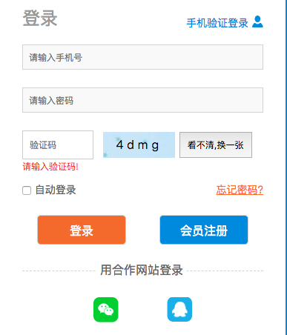

图5-1 登陆示例图

代码实现如下所示：

case "enter":{

var phone=req.query.phone;

var password=req.query.password;

var query = "SELECT * FROM users WHERE phone='" + phone + "'";

connection.query(query,function (err,result) {

console.log(result[0]);

if(result[0]==undefined){

res.send('{"err":0,"msg":"手机号未注册"}')

}else {

if (result[0].phone == phone && result[0].password == password) {

res.send('{"err":1,"msg":"登录成功"}');

} else if (result[0].phone == phone && result[0].password != password) {

res.send('{"err":0,"msg":"密码错误,请重新输入"}')

// }

}

}

});

### 注册模块实现

注册时为普通用户实现加入购物车以及支付订单必须的一步。注册时，输入手机号与密码并再次输入密码并正确填入随机码，用户在注册时用手机号码进行注册，由系统中的正则验证法进行验证，验证格式成功的才可以进行注册，并与后台数据库进行比对，发现没有重复的才可以进行注册成功，并将电话号码和密码存入数据库。如果发现已经被注册，则会被提示已经被注册。注册如图5-2所示：

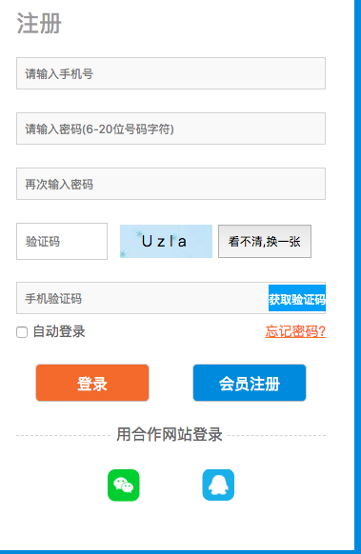

图5-2 注册示例图

代码如下所示：

case "check":{

var password=req.query.password;

var query = "SELECT * FROM users WHERE phone='" + phone + "'";

connection.query(query,function (err,result) {

// console.log(result)

if(result[0]==undefined){

var query = "INSERT INTO users(phone,password) VALUES('"+phone+"','"+password+"')";

connection.query(query,function (err,asd) {

// console.log(asd)

if(err){

res.send('{"err":0,"msg":"注册失败"}');

}

else {

res.send('{"err":1,"msg":"注册成功"}');

}else {

res.send('{"err":1,"msg":"已注册"}');

})

break;

}

### 个人信息管理

用户在进入到个人信息页面修改用户资料时，系统会将用户当前保存的信息进入到属于用户自己的数据库中，然后根据用户进行增删改的一系列对数据库的操作进行个人信息的改变，进行确认后再将信息渲染到前台界面。

用户在注册时用手机号码进行注册，由系统中的正则验证法进行验证，验证格式成功的才可以进行注册，并与后台数据库进行比对，发现没有重复的才可以进行注册成功，并将电话号码和密码存入数据库。如果发现已经被注册，则会被提示已经被注册，请重新输入。用户在输入自己的账号和密码后，首先系统中的正则验证法进行验证格式，如果格式验证成功才可以进入输入验证码，后台会进行数据库对输入的信息进行比对，发现输入正确后才可以显示登录成功。后台将验证成功的信息反馈到前台，前台对返回的数据进行操作显示到页面。如果验证失败，会被提示请审核用户账户和密码再次输入。 个人信息管理图如图5-3所示：

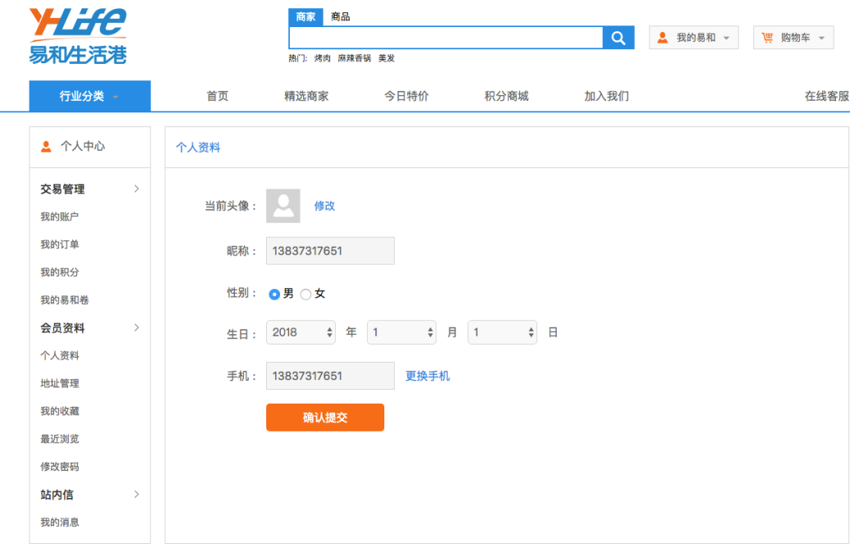

图5-3 个人信息管理图

## 精选商家模块

后台管理员可以通过商家的浏览量点击量和成交量来判断用户的口味和喜好，然后进行筛选，并将一些点击量相对较高的商家存入商铺数据库中，并上线到精选商家中，用户可以到精选后的商家中进行浏览和挑选自己喜欢的商品，并加入到购物车中。如图5-4所示：

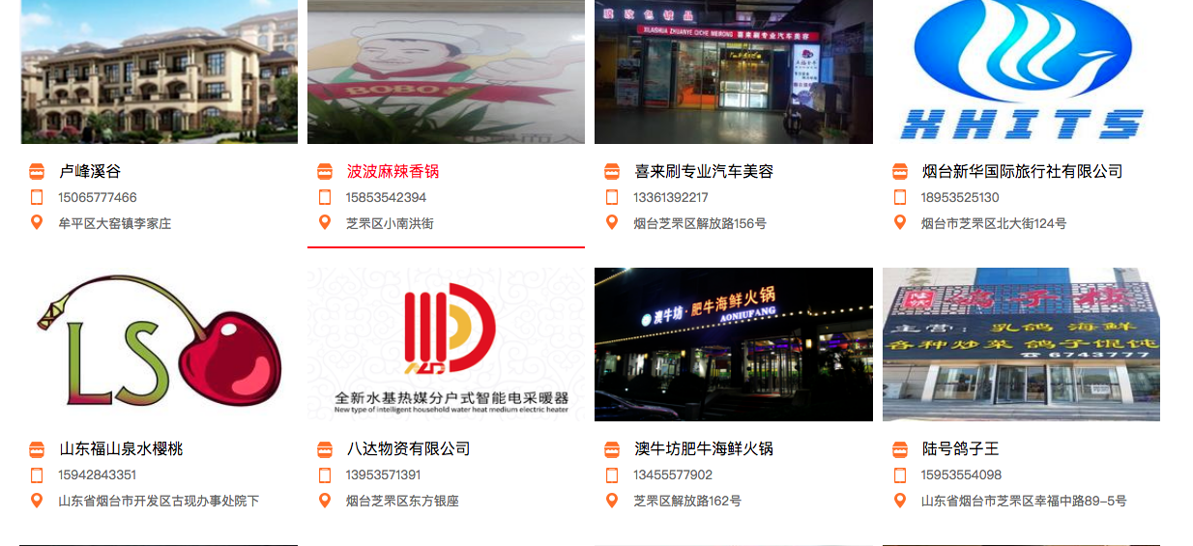

图5-4 精选商家图

代码如下所示：

case "jingxuanshangjia": {

var query = "SELECT * FROM commodity"

connection.query(query, function (err, result) {

// console.log(result)

res.send(result)

if(err){

res.send('{"err":0}');

}

})

break;

}

## 购物车模块

网上采购是当今消费者比较喜爱的的一大采购方式，它可以节约消费者的时间和精力，从而运用这这种比较便利和快捷的方式得到自己喜欢的东西。而网上购物车的出现极大地方便了消费者的进行采购，在购物车展示模块可以完成查看自己曾经采购商品种类信息、采购的金额量、常用支付方式等。若成功订购,还可以按照系统指示用支付宝或银行卡方式进行支付。网上购物车的诞生很大程度上帮助人们进行网上购物的操作，进行商品的采购功能。

用户进入商城页面并成功登陆后，进入展示商品信息的界面，便可进行商品的浏览与选择，选择好了自己喜欢的商品并选择自己合适的规格后就可以加入购物车。在购物车界面可以看到关于商品的详细情况，并且可以完成商品基本信息的更改操作等需求。用户对购物单进行核实后，就可以支付订购，等着商品到达即可。购物车页面的展示如图5-5所示：

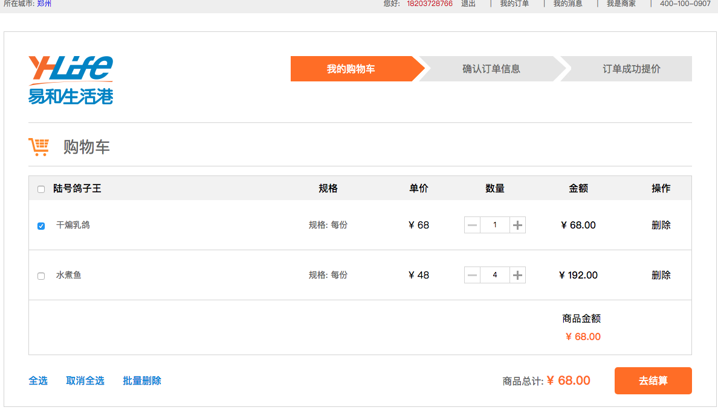

图5-5 购物车页面图

代码实现如下所示：

var query = "SELECT * FROM goshopping USERS WHERE name = '"+name+"'"

connection.query(query,function(err,result){

if(result[0]==undefined){

var query = "INSERT INTO goshopping(id,iphone,com,name,num,cation,money) VALUES("+id+","+iphone+",'"+com+"','"+name+"',"+num+",'"+cation+"',"+money+")"

connection.query(query,function(err,result){

if(err){

res.send('{"err":0}');

}

else {

res.send('{"err":1}'); }

})

}else{

var query = "SELECT num FROM goshopping USERS WHERE id = "+id

connection.query(query,function(err,result) {

var num1 = result[0].num;

num1 += (num - 0);

var query = "UPDATE goshopping SET num="+num1+" WHERE id = "+id

connection.query(query,function(err,result) {

if(err){

res.send('{"err":0}');

} else {

res.send('{"err":1}');

})

break;}

}

## 连接数据库模块

数据库规定一个要求的环境,构建最好的数据结构样式。数据库的规划需由整个系统进行分析而到，如本商城的规划由项目的需求而设计出了商铺表、商品表、购物车表、用户表，表与表之间又存在依赖关系[11]，使之共同支撑起该网站的后台系统。所以开发人员在设计网站之前选择数据库时也是至关重要，而该平台选择之所以选择MySQL，作为数据库支持对一系列数据的访问，提供用户的权限验证，并提供了图形化界面和命令窗口客户端，它是Web应用中非常火热的选择，如LAMP和LNMP架构中的M。

MySQL可以单台部署，也可以多台服务器部署[12]。MySQL数据库提供插件式的存储引擎，这也改为他以后的发展奠定了广阔的空间，拿Innodb来说，他的数据结构采用B+树进行存储，相对于B-树来说，减少了机器物理内存的使用，聚簇索引和非聚簇索引的使用加快了数据的查找和排序，他还提供数据的不同程度的隔离，为一些典型业务处理场景提供可解决的方案。所以MySQL是我选择好的运用于数据库的实现。这段代码的设置主要实现顺利访问到数据库，结合后台并在前端界面顺利渲染出来。后台数据库如图5-6所示：

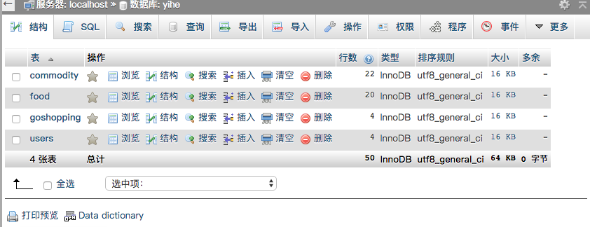

图5-6 数据库图

具体连接数据库代码如下所示：

//node.js连接数据库mysql

var app = require("express")();

var lqq = require("mysql");

var connection = lqq.createConnection({

host:"localhost",

user:"root",

password:"",

database:

"yihe"

});

# 测试

## 测试简介

测试是在项目正式上线前的一个重中之重的一个环节，随着项目实现的功能和需求完成的内容越来越多，测试也逐渐变得很重要，测试可以提高用户体验功能 [13]。软件测试是一项有计划，有组织的，能保证质量的一种手段，但是目前网络越来越发达，因特网的使用者越来越多，所以很完善的软件测试的方法并没有很完美，所以现在使用的软件测试的方法都有一定的局限性[14]。

测试是决定项目是否能上线的一个最重要的步骤，测试的实现可以使系统的功能更趋于完美化，满足用户需求。

## 测试方法

测试的内容主要包括测试目标、环境、步骤、脚本、数据、预期结果等[15]。

测试的方法有两种，黑盒测试是功能测试，白盒测试是结构测试，这个项目需要进行的就是黑盒测试和白盒测试进行结合的测试，黑盒测试主要测试功能和需求是否能正常实现，不出现任何不应该出现的问题，如果出现问题了，可以在项目上线前知道，并实施解决措施。

用白盒测试代码检查法进行逐步测试，通过白盒测试代码的方法去一步步更改并得到最后的代码，在代码的测试过程中，必须需要严格遵守代码格式规定，不能不符合规定去进行操作，否则得到最后的测试结果也是不正确的，如果得到正确的测试结果，也会产生不必要的麻烦。

## 测试执行内容

为了保证项目的正常运行，还需要一些测试的内容对所写的代码进行改正，用户在进行系统的使用的时候，有的系统会出现一些不应该存在的bug，需要不断地进行测试并对自己的代码进行改正。比如后台删除商品时，前台依然显示。还有加入购物车后，购物车界面不显示加入的商品信息。这些bug都需要慢慢调试并进行改正，不然的话会出现很多问题。

### 后台测试

用户管理测试：在数据库的后台用户视图，输入部分需要测试的模块的数据，对其进行后台测试。如表6-1所示：

表6-1 用户管理测试表

| 编号 | 输入 | 预期结果 | 是否通过 |
| --- | --- | --- | --- |
| 1 | 删除用户操作 | 成功删除用户 | 是 |
| 2 | 对用户资料进行操作 | 成功编辑用户信息 | 是 |
| 3 | 修改用户资料信息 | 用户资料修改完成 | 是 |

商品管理测试：在数据库的商品管理视图，输入需要测试的模块的模块数据，进行商品后台管理测试。如表6-2所示：

表6-2商品管理测试表

| 编号 | 输入 | 预期结果 | 是否通过 |
| --- | --- | --- | --- |
| 1 | 去除部分商品 | 成功删除这些商品信息 | 是 |
| 2 | 修改商品资料信息 | 商品资料信息修改成功 | 是 |
| 3 | 增加新的商品资料 | 成功添加新的商品资料 | 是 |

订单管理测试：在数据库的订单管理视图，输入需要测试的模块的模块数据，进行订单后台管理测试。如表6-3所示:

表6-3订单管理测试表

| 编号 | 输入 | 预期结果 | 是否通过 |
| --- | --- | --- | --- |
| 1 | 对订单信息进行查询 | 成功查询到该订单信息 | 是 |
| 2 | 对订单信息进行操作编辑 | 成功编辑该订单信息，并更新信息 | 是 |

### 前台测试

用户注册界面功能测试，用户在前端注册视图进行注册测试，按照用户注册要求填写注册信息，测试能否正常注册。如表6-4所示:

表6-4 注册测试表

| 编号 | 输入 | 预期结果 | 是否通过 |
| --- | --- | --- | --- |
| 1 | 输入已注册过的手机号 | 前端收到已注册的错误提示 | 是 |
| 2 | 两次输入不同的密码 | 提示验证密码输入错误 是 | 是 |

用户前端登录测试，用户在Web前端登陆界面按照要求填写信息，测试能否正常登录，信息错误能否有正确的错误提示。如表6-5所示：

表6-5 登陆测试表

| 编号 | 输入 | 预期结果 | 是否通过 |
| --- | --- | --- | --- |
| 1 | 输入不存在的手机号码 | 收到号码错误的错误提示信息 | 是 |
| 2 | 输入错误的密码 | 收到密码输入错误的信息 | 是 |

用户将商品添加到购物车的操作测试，在Web前端商品详细信息界面，点击将商品加入购物车，对商品能否正确加入购物车进行测试。如表6-6所示：

表6-6 加入购物车测试表

| 编号 | 输入 | 预期结果 | 是否通过 |
| --- | --- | --- | --- |
| 1 | 用户在登录状态点击加入购物车 | 商品成功加入购物车 | 是 |
| 2 | 用户在未登录状态点击加入 | 前端收到登录提示，到登录界面 | 是 |
| 3 | 用户登录状态点击购买 | 跳转到购入车页面并添加成功 | 是 |
| 4 | 用户未登录状态点击购买 | 前端收到登录提示，到登录界面 | 是 |

对购物车内商品信息进行操作测试，在用户登录状态，进入购物车界面，根据测试需求对购物车中商品进行操作。如表6-7所示：

表6-7 购物车测试表

| 编号 | 输入 | 预期结果 | 是否通过 |
| --- | --- | --- | --- |
| 1 | 对商品进行数量操作 | 购物车商品数量发生正确变化 | 是 |
| 2 | 对购物车商品价格进行统计 | 成功计算购物车商品总价值 | 是 |

## 测试执行结果

一系列的测试可以帮助开发者找到一些不容易发现的bug，然后进行调试并将代码改到最好，但是随着项目的正式上线之后，随着用户访问量的在增多，系统需要承受的压力越来越大，这时候就会出现一些风险，但是这些风险又是不能避免的，所以需要在测试完成后进行风险的评估。

### 预期结果

预期的结果就是希望自己所写的功能都能实现，能满足用户需求，包括发布商品，注册后用户能加入购物车的操作都能满足，没有的注册用户不能实现一些功能。后台操作商品和商铺都得以在前台显现出来，连接数据库可以进行增删改查。

### 实际结果

在经过一系列测试后，发现商城的基本功能得以实现，但是也会发现部分功能出现bug，比如后台修改商品的价格但是前台并不显示已改变的价格，经过多次修改调整，大的错误已经没有了，但是随着项目上线后，特别是这种商城性的网站，用户访问量会越来越多，所以后期还需要进一步的调试和监控。

结束语

通过自己的学习和努力 ，终于完成了易生活购物网站设计与实现的毕业论文，现在终于完成了毕业设计所要求的功能。通过这次的毕业论文，让自己对JavaScript又有更加深刻的认识，我一直认为JavaScrit只是一种普通的脚本语言到如今能够用JavaScript结合Html和Css完成一个完整的具有可实用性的生活商城，这样慢慢开发下来使自己对JavaScript语言的了解更加全面，也越来越喜欢。后台运用Nodejs连接数据库，将数据信息准确的结合后台渲染到前台界面。  
 课题的开发过程是开始在webstorm中搭建了JavaScript中常用的框架Vue脚手架并编写了前台的代码，并结合Nodejs技术实现了前台和后台功能。在整个过程对Vue框架技术更加深了理解，熟悉了一些新功能，使用该框架可以很好的节约经历和时间，它自带的脚手架构建好了格式，避免了许多页面混乱的问题。因为关于后台的一些东西不是很熟练去运用，所以通过向同学、老师求教，翻看之前项目的代码,慢慢的进行数据库的连接，功能的实现，虽然过程磕磕绊绊，但是还是完成了课题论文。虽然自己完成的毕业设计实现了基本的功能，但是也让自己意识到开发一个项目的不容易，需要付出大量的时间和不断地努力，相信自己的项目以后会实现越来越多的功能。

参考文献

1. 陈樟.关于JSP和JavaScript的探析[J].铜业工程, 2008(02):73-75.
2. 张思亮, 王晓峰, 靳瑞勇. 网上购物系统的研发 [J].商场现代化.2008,(13):67-67.
3. 刘冉.基于搜索引擎的邮箱地址自动提取系统开发[D].中国硕士学位论文全文数据库.2013.
4. 刘宇，闵栋.HTML5在移动互联网中的机遇与挑战[J].电信网技术.2013(05):27-31.
5. 何勇.WEB设计中CSS技术的应用研究[J].数字技术与应用.2013(01):67-67.
6. 王胜，张靖.基于Vue.js高速路政管理系统的设计与实现[J].电脑知识技术.2017(21):60-75.
7. 唐汉明.深入浅出MySQL[M].北京：人民邮电出版社，2014:221-225.
8. 高飞，何利力，高金标.基于NodeJS内存缓存的Web服务性能研究[J].工业控制计算机.2015(11):119-120.
9. 刘派.基于Nodejs的热计量监控预警系统的设计与实现[D].中国优秀硕士学位论文全文数据库.2014.
10. Baron Schwartz,Peter Zaitsev,Vadim Tkachenko.Hight Performance MySQL,Third Edition[M]. Bei Jing: Publishing House of Electronics Industry,2013:88-94.
11. 钟怀蓉.基于NET的结婚用品电子商城设计与实现[D]. 中国优秀硕士学位论文全文数据库.2012.
12. 刘鑫.基于JSP的网上购物系统研究与实现[D].中国优秀硕士学位论文全文数据库.2013.
13. Paul C.Jorgensen.软件测试（第二版）[M].北京：机械工业出版社，2003:22-25.
14. 陈能级,黄志国.软件测试技术大全[M].北京：人民邮电出版社，2015:60-75.
15. 行百里者.豆瓣浅析[EB/OL].https://www.douban.com/group/topic/63455329/，2014-09-28/2017-03-04.

致谢

毕业论文的成功完成使自己更加深刻的理解开发一个项目的不容易，同时也为自己的大学生活告了一段落。四年的大学生涯十分感谢南阳理工学院对我的培养，谢谢所有人。但是此刻自己更应该感谢的是我的毕设导师-惠征老师，正是您的对于内容和格式上的指导，才使得自己能够完成论文并顺利毕业。谢谢您每次的通知和指导，指点我改正论文格式和内容的衔接。而自己也在您的指导和引领下，顺利完成了毕业论文。还要感谢陪伴大家四年的辅导员赵老师和我的同学们，赵老师在大学对我们孜孜不倦的教诲，教会了大家在大学里正确学习的态度并塑造了正确的人生观。虽然有很多不舍，但天下没有不散的宴席，与其过多的去感慨，不如更好的向前看去努力去加油，不辜负老师们和父母的期望，为了自己的将来奋斗。最后还要感谢我的家人们和朋友们，在你们的支持和关怀下，我才得以一步步的进步。

感谢所有在我人生路上对我照顾和支持的人们，谢谢您们的陪伴和爱。